107學年8月份起午餐方式更動事宜請導師協助宣導：

1. 領取便當地點改於：仁愛樓1樓圖書館前走廊(圖一)，施工完畢(等候通知)後會改至(圖二)。
2. 由榮興與好鮮兩家廠商提供便當，第一個月供應班級如下列： 10/1號起，每月份由班級自由選購。

|  |  |  |  |  |  |
| --- | --- | --- | --- | --- | --- |
| 1-2週(8/30-9/14) | | | 3-4週(9/17-9/28) | | |
| 七年級 | | 好鮮 | 七年級 | | 榮興 |
| 八年級 | | 榮興 | 八年級 | | 好鮮 |
| 九年級 | 1-4班 | 好鮮 | 九年級 | 1-4班 | 榮興 |
| 5-9班+特教班 | 榮興 | 5-9班+特教班 | 好鮮 |

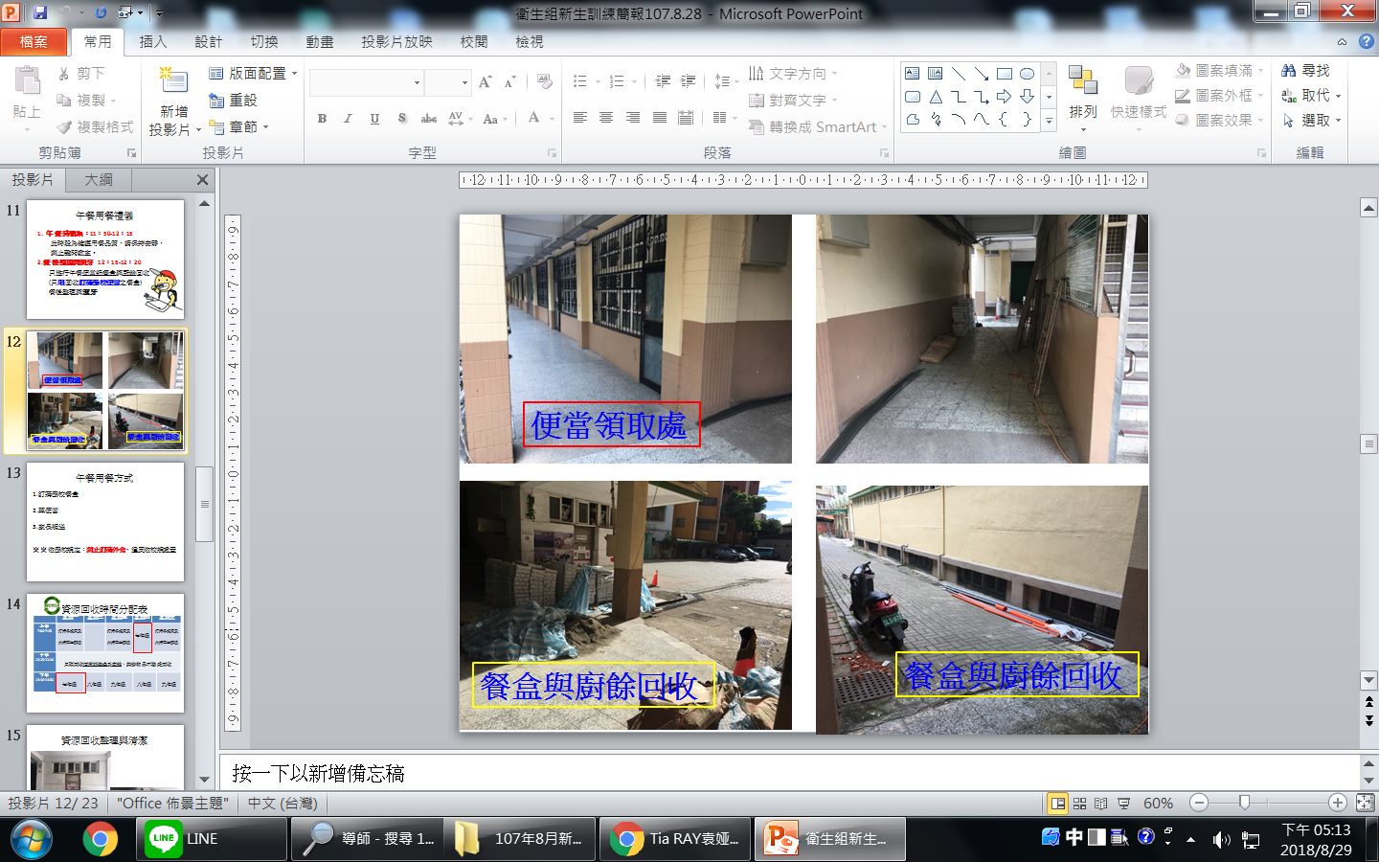

圖二

圖一

圖三-2

圖三-1

1. **回收餐盒與廚餘更改為由廠商餐車收回：
   1. 12：15-12：20為回收餐盒與廚餘時間，務必於時段內完成，廠商於20分離校之後將不得進行回收餐盒，需帶回班上清洗並放置班級回收桶或等隔天交還廠商。
   2. 取消第二時段(12：50-13：00)回收。
   3. 廠商只限定他們自己的便當盒，兩間餐車將停在圖三-1.2位置，請認清班級為哪間廠商負責回收。
   4. 需將裝餐盒與廚餘的袋子綁緊，以免廚餘溢出，並讓廠商順利進行回收。
   5. 只限定回收訂購本校學校之餐盒，其餘家長親送之餐盒一率不得放入餐盒塑膠袋進行回收。